Android Application TitanicAssistance

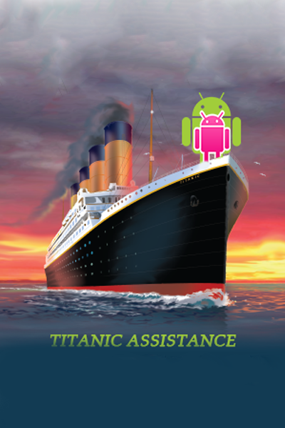Manuale utente

Sommario

Schermata di login 4

Schermata home 5

Schermata di presentazione problemi 6

Schermata di presentazione dell’eventuale soluzione 7

Schermata pre-chiamata all’assistenza 8

Logout e About 9

Apertura dell’app

Individuare sul proprio dispositivo l’applicazione, contraddistinta dall’icona

e dal nome TitanicAssitance. Premere sull’icona per avviare l’applicazione.

Splash Screen

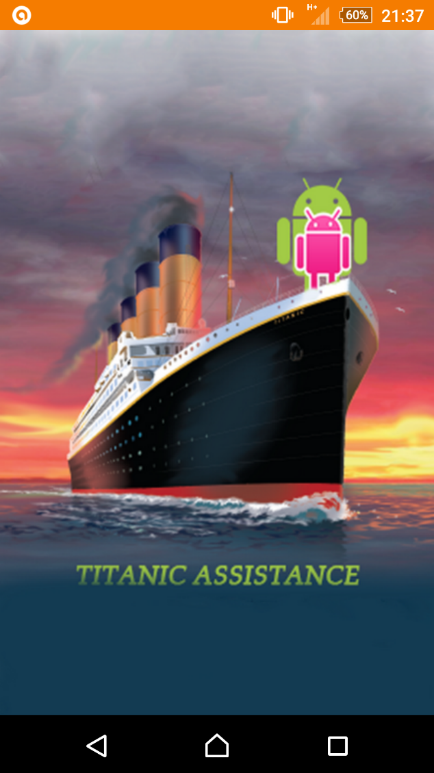

Aperta l’app verrà visualizzata una splash screen, premere su tale schermata per accedere alla fase di login in caso di primo avvio dell’applicazione o a seguito di un logout, alla schermata home altrimenti.

# Schermata di login

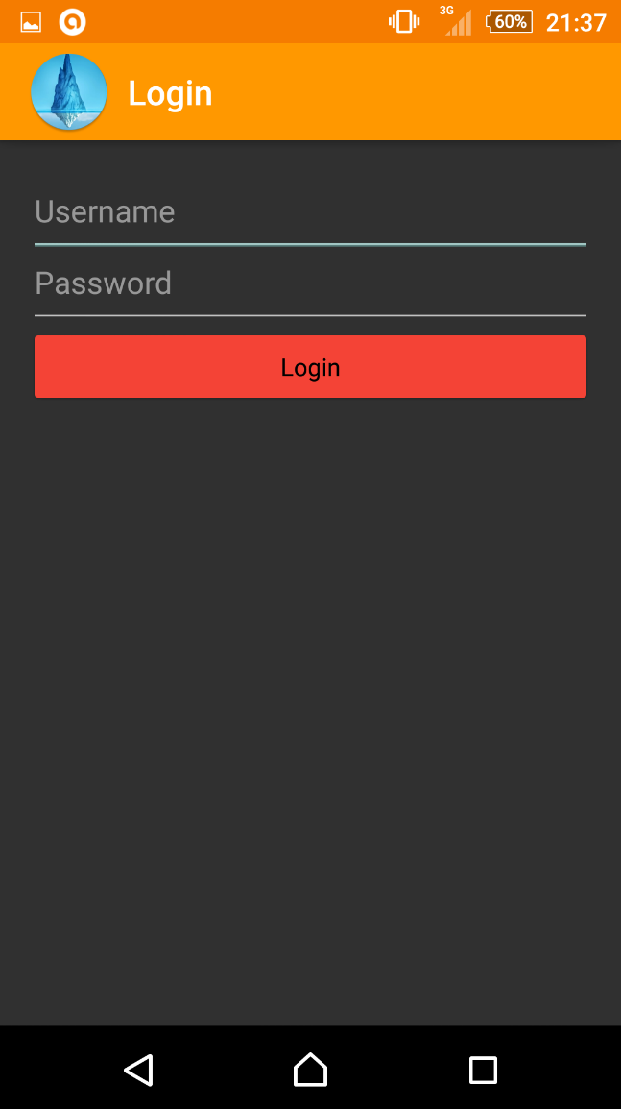Per utilizzare le varie funzionalità dell’app Android TitanicAssistance è prima necessario effettuare il login dall’apposita schermata. Inserire il proprio username nel campo *Username:* e la propria password nel campo *Password: .* Procedere al login cliccando sul pulsante di login. Se uno dei campi inseriti è errato viene visualizzato un messaggio di errore, quindi reinserire i dati d’accesso. Se il login ha successo si accede alla schermata home (vedi pagina successiva).

# Schermata home

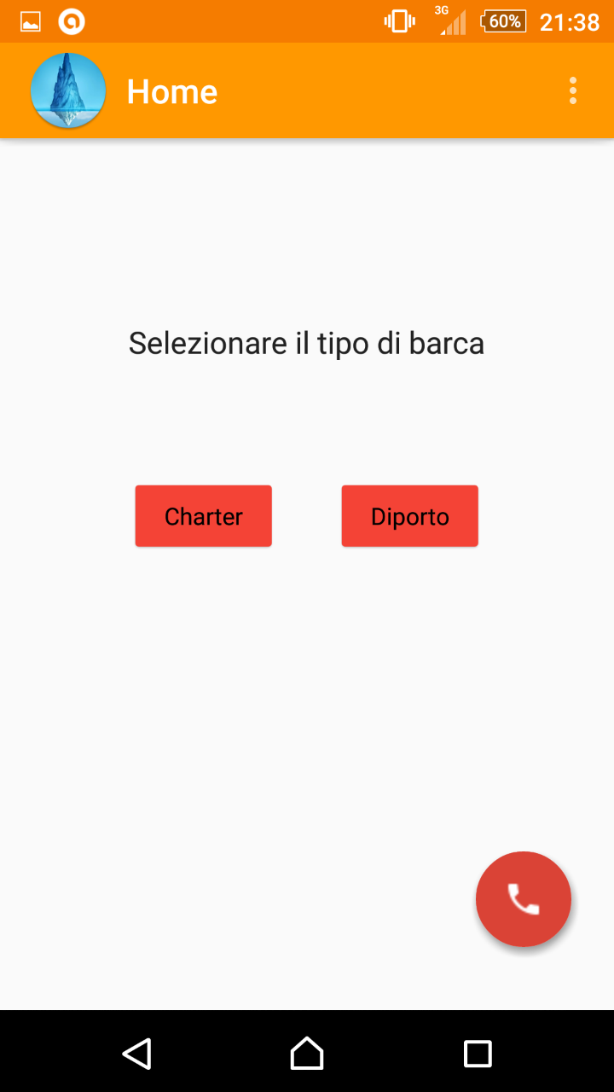In questa schermata è richiesto di selezionare il tipo di barca per cui si desidera ricevere assistenza.

Se si necessita di aiuto per una barca charter premere il pulsante *Charter* (1) per procedere nell’identificazione del problema e ottenerne una soluzione. Se si possiede una barca da diporto premere il pulsante *Diporto* (2).

Premendo il bottone con il telefono (3) è possibile chiamare direttamente l’assistenza.

2

1

3

# Schermata di presentazione problemi

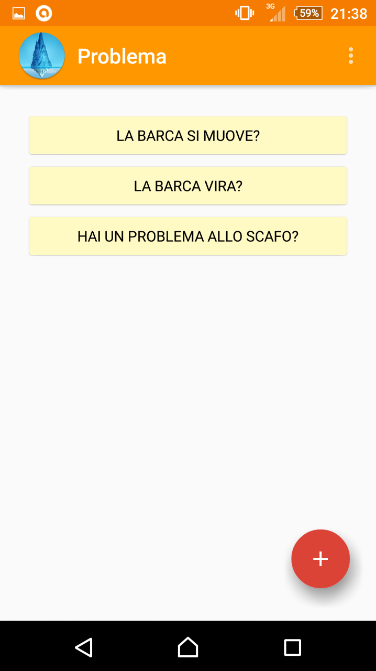In queste schermate è possibile scegliere la tipologia di problema che si sta riscontrando.

A seconda della problematica per cui si cerca soluzione premere l’apposito bottone (nell’immagine 1-2-3).

1

È sempre possibile tornare alla schermata home o chiamare l’assistenza premendo sul bottone contraddistinto dal simbolo + (4).

2

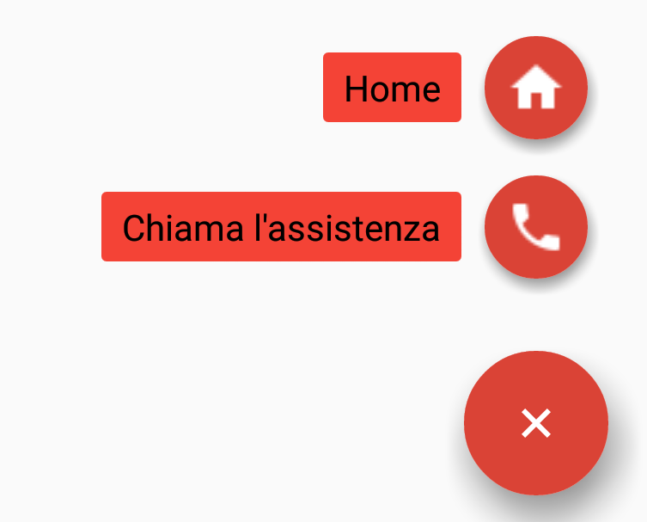Premuto tale bottone compariranno altri due bottoni: uno con un telefono (5), l’altro con una casa (6). Premere il pulsante con il telefono (5) per andare all’schermata di pre chiamata, premere il pulsante con la casa per tornare alla schermata home (6).

3

5

6

4

# Schermata di presentazione dell’eventuale soluzione

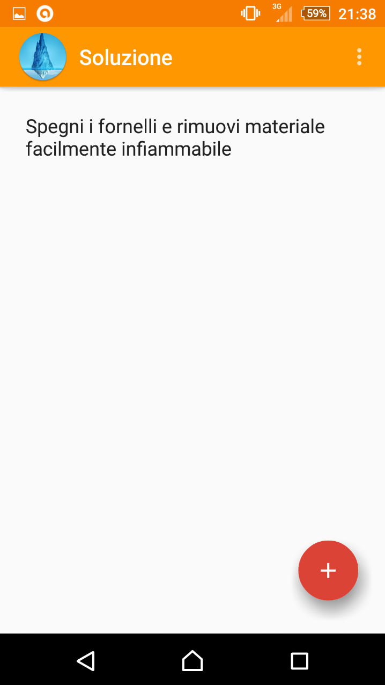Se al termine del cammino di selezione problemi l’app è in grado di fornire una soluzione, essa viene visualizzata in una schermata finale. Da tale schermata è comunque possibile chiamare l’assistenza o tornare alla schermata home tramite il pulsante + (vedi pagina precedente).

# Schermata pre-chiamata all’assistenza

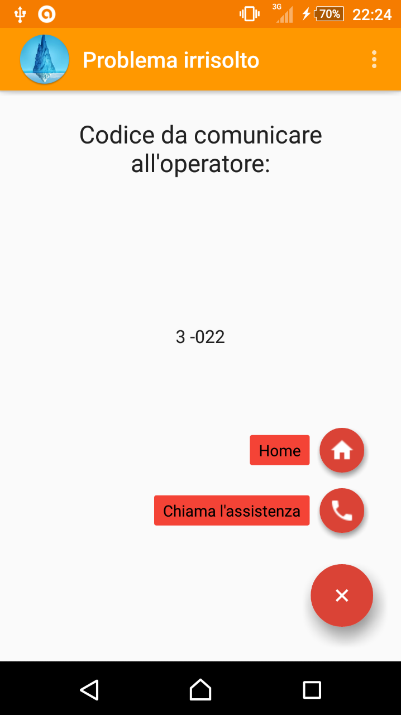Se non si fosse trovata soluzione al problema tramite l’app è possibile chiamare l’assistenza. Premendo il pulsante per chiamare verrà visualizzata una schermata che riporta il codice da comunicare all’operatore dell’assistenza per ricevere suggerimenti mirati. Per far partire la chiamata ripremere sul pulsante con il telefono visualizzabile premendo sul pulsante +.

Quando richiesto, comunicare all’operatore dati richiesti.

# Logout e About

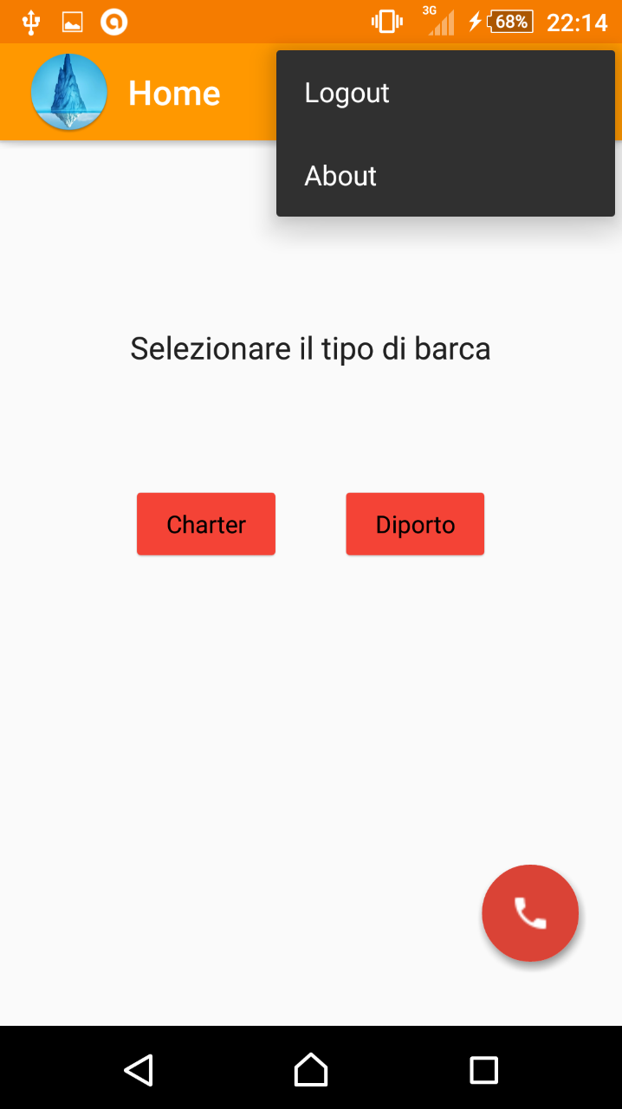Da ogni schermata è possibile effettuare il logout.

1

Per eseguirlo premere sui 3 puntini in alto a destra e successivamente sul pulsante di *logout* (1). Effettuato il logout per utilizzare l’applicazione sarà necessario effettuare nuovamente la procedura di login.

2

Premendo sul pulsante *about* (2) si visualizzeranno alcune informazioni sugli sviluppatori.

Da ogni schermata è comunque sempre possibile tornare alla schermata precedente premendo il bottone indietro del proprio smartphone.

Da